DAW UT3. FTP.
Introducción
Parte 1. FTP anónimo.

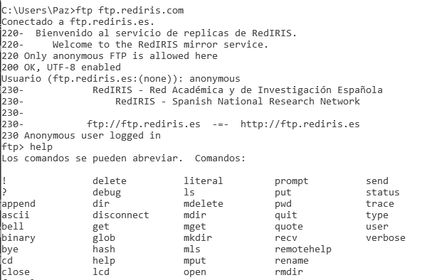
En la pantalla anterior hemos realizado una conexión ftp anónima a ftp.rediris.es, siendo el usuario anonymous y sin contraseña.

Paso 1. Consola de comandos.
Realiza una conexión como la anterior y visualiza la ayuda.
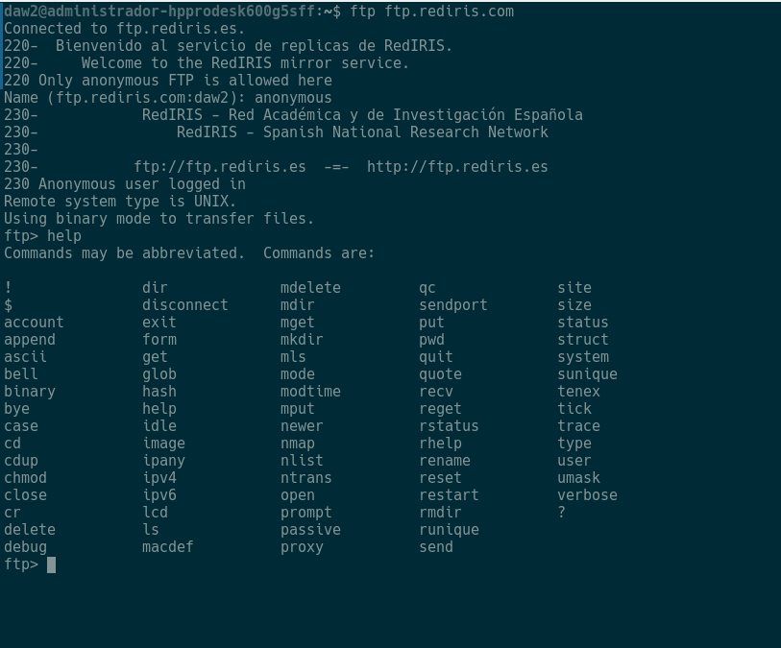
Utiliza la ayuda para ver lo que hacen los siguientes comandos (help comando): put, get, open, disconnect, user, ls. Inserta captura de pantalla.
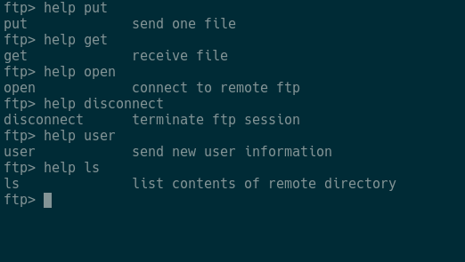
Ejecutar close, disconnect, exit, quit. Inserta captura de pantalla. ¿Qué diferencias has observado?
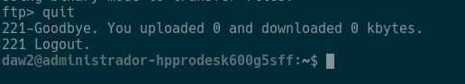

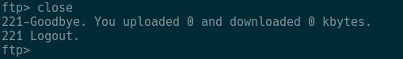
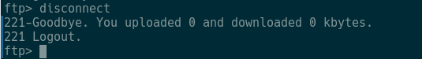
Close y disconnect se desconenctan del sitio pero no te quitan del proceso de ftp en cambio exit y quit si
Utiliza los comandos para visualizar los ficheros que hay y descargar el fichero welcome.msg. Abre el fichero descargado e inserta captura de pantalla.
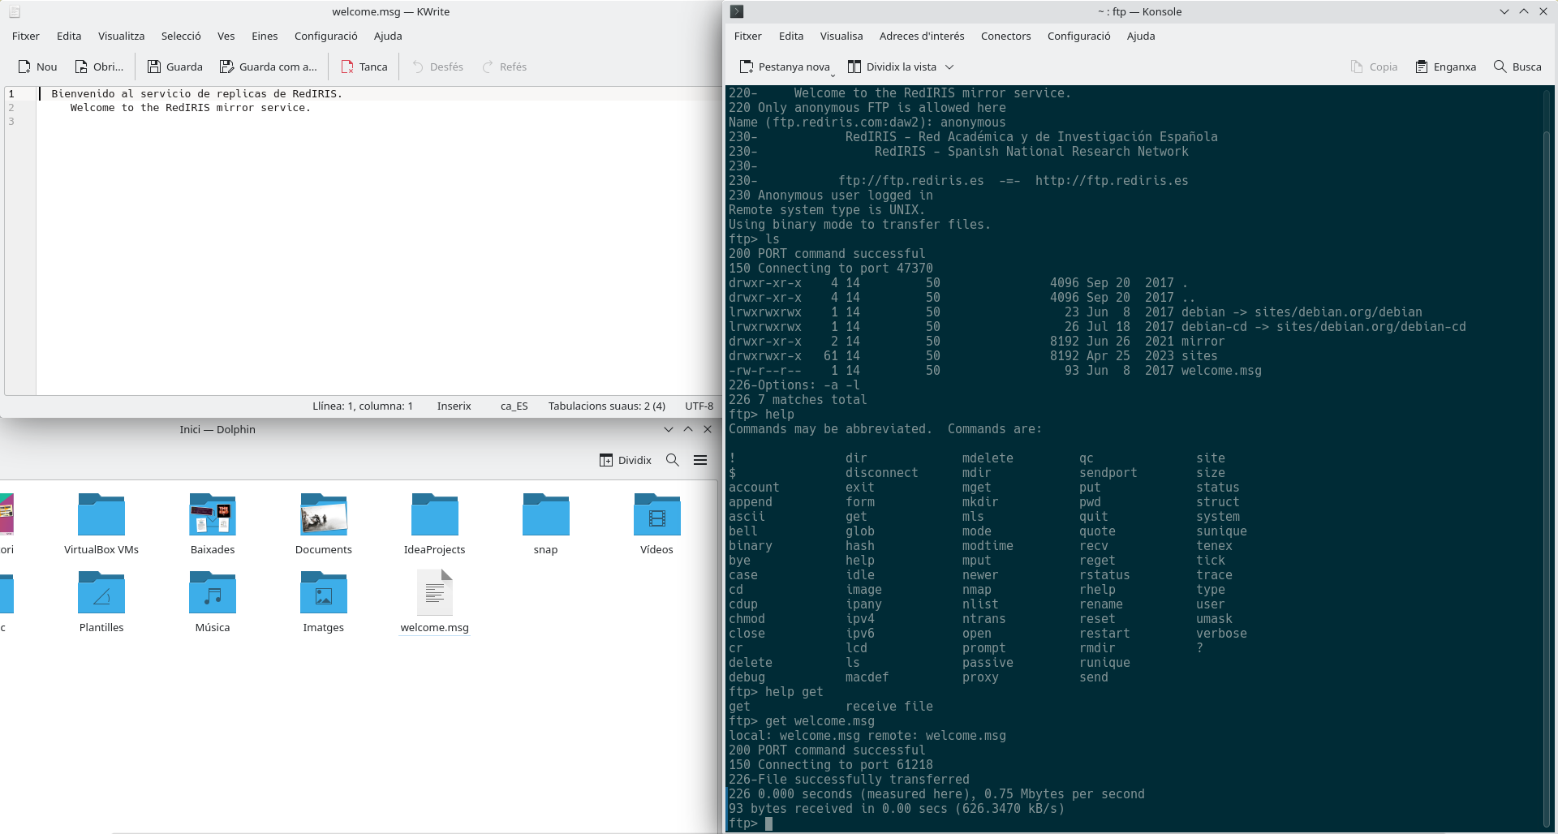
Busca cinco servidores FTP anónimos alojados en internet. Accede a dos de ellos e inserta captura de pantalla.
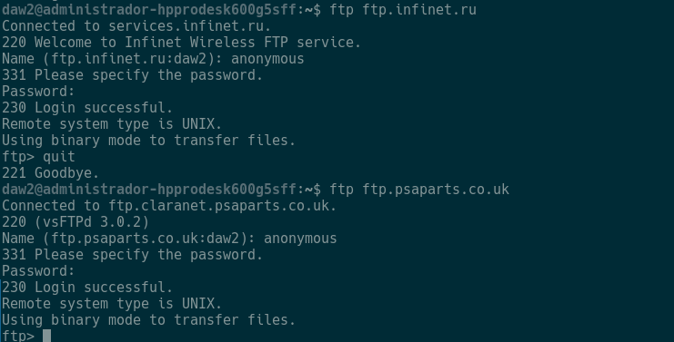

Paso 2. Navegador web.
Intenta acceder desde varios navegadores web distintos a ftp.rediris.es usando el protocolo ftp://ftp.rediris.es
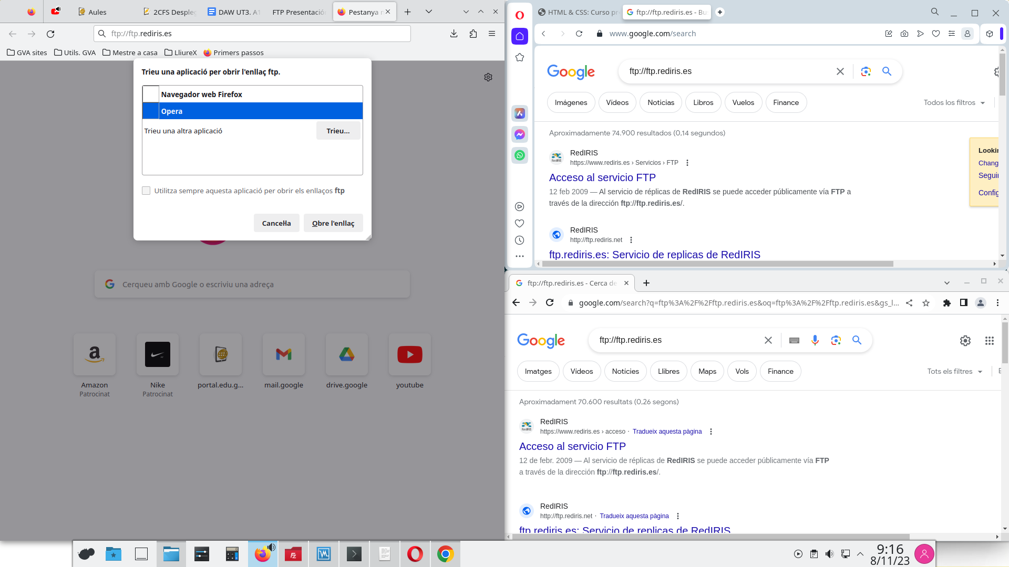
¿Has podido realizar la conexión desde algún navegador?
NO

Parte 2. Cliente FTP: Filezilla.
Ejecuta Filezilla en tu ordenador o instala un Filezilla cliente FTP en la MV Windows 10.
Realiza una conexión desde el cliente FTP a ftp.rediris.es. Inserta captura de pantalla.
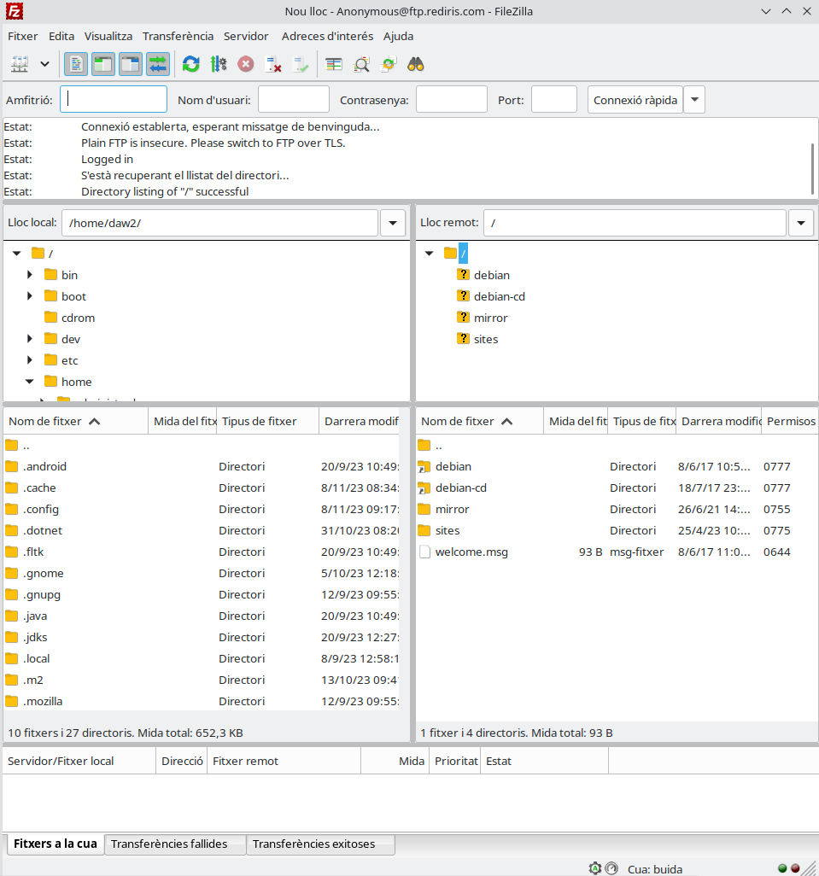

Para que acepte el ftp anónimo a rediris Archivo/Gestor de sitios y añade el sitio.TEn cuidado de revisar que si no te conecta es pq no estás usando FTP.
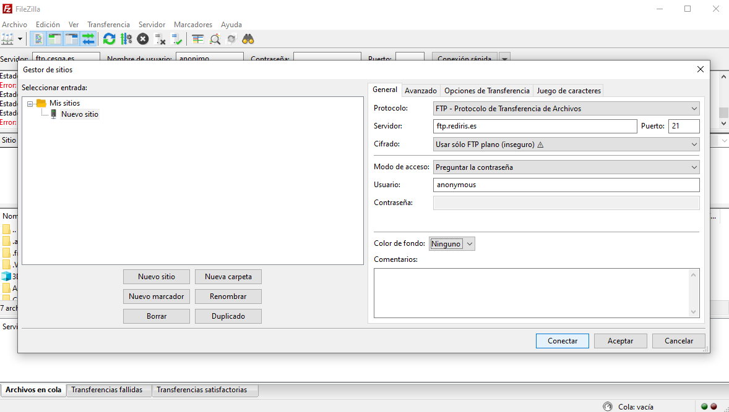
Investiga cómo se podría realizar desde Filezilla TFTP, FTPS y SFTP. Explícalo brevemente.
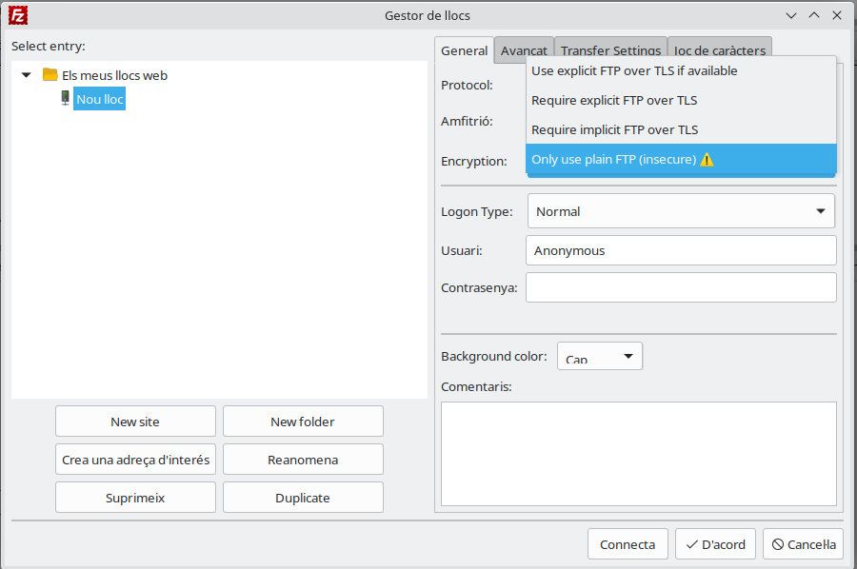
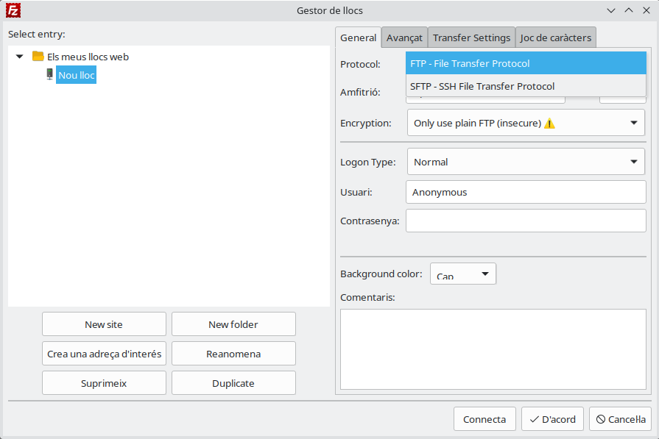
En filezila se te da la opcion para realizar tanto FTP como SFTP como FTPS pero no la opcion de TFTP

Parte 3. Tipos de transferencias de archivos.
- Investiga y describe brevemente los siguientes protocolos: FTP, TFTP, FTPS, SFTP
FTP:File Transfer Protocol es un protocolo de red para la transferencia de archivos entre sistemas conectados a una red TCP (Transmission Control Protocol), basado en la arquitectura cliente-servidor. se realiza en texto plano sin ningún tipo de cifrado.

TFPT:Trivial file transfer Protocol sirve para regular la transferencia de archivos entre un cliente y un servidor destaca especialmente por ser sencillo y simple, por lo que a diferencia de otros protocolos no cuenta con funciones complejas de transferencia Utiliza UDP, no puede listar el contenido de los directorios, no existen mecanismos de autenticación o cifrado, se utiliza para leer o escribir archivos de un servidor remoto y Soporta tres modos diferentes de transferencia, "netascii", "octet" y "mail", de los que los dos primeros corresponden a los modos "ascii" e "imagen" (binario) del protocolo FTP.

FTPS: o FTP/SSL es un nombre usado para abarcar un número de formas en las cuales el protocolo FTP puede realizar transferencias de ficheros seguras.

SFTP: SFTP intenta ser más independiente de la plataforma que SCP, por ejemplo, SCP soporta expansión de comodines especificados por el cliente hasta el servidor, mientras que el diseño SFTP evita este problema. Se hace el travel a traves de p2p peer to peer encapsulando los datos en paquetes de SILC (Secure Internet Live Conferencing).

- Investiga los puertos que utilizan los protocolos anteriores. Explica las diferencias brevemente.
FTP –21
FTPS –20 (lo mismo pero con algo de encriptacion SSH+seguridad)
TFTP –69 (basado en UDP sin conexion menos fiable)
SFTP –22 (MUY SEGURO paquetes SILC)

